История моей семьи в истории Великой Отечественной войны.
Выполнила
ученица 9 Б класса МБОУ «Школа №113»
Ново-Савиновского района г.Казани
Фазлиевой Дианы
О своем прадедушке я узнала, когда мама показала мне старый потрепанный альбом с фотографиями. Это был альбом ее дедушки, Мухамета Ахтамьяновича Ахметзянова. Дедушка кропотливо собрал в этом альбоме все фотографии и подробно описал всю свою жизнь.
Было очень интересно листать страницы, на которых рукой прадеда были написаны его комментарии к каждой фотографии, непременно с любовью и иногда с юмором. Я словно перенеслась почти на сто лет назад, окунулась в атмосферу того времени.
Передо мной фотография. На ней мужчина с убеленной сединой бородой. Он смотрит на меня своими добрыми глазами. Прадедушка прожил долгую, но трудную жизнь. Вся его жизнь была опалена войной. Почти на всех фотографиях он в военной форме.
Дедушка участвовал еще в финской войне. В альбоме он пишет, что за 17 лет брака с первой женой Фатимой вместе прожили 10 лет (дедушка находился на фронте).
С 1932 по 1936 год дедушка работал директором учебного комбината в г.Асбесте. В 1936 году он был назначен секретарем Ялано-Катаевского райкома партии.
В 1938 году дед был репрессирован. Через год он каким-то чудом смог выйти на свободу.
В 1941 году началась Великая Отечественная Война, и дедушка снова ушел на фронт. На фронте у него была «боевая подруга», лошадь по кличке Надежда. Она возила деда 2 года. Ее убило в Венгрии выстрелом из танка.
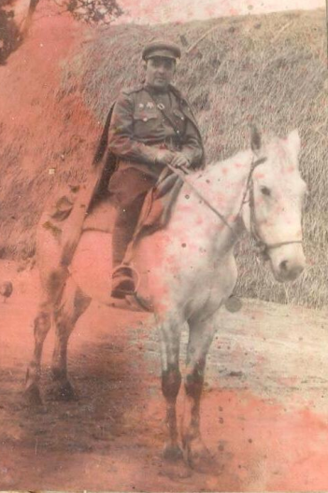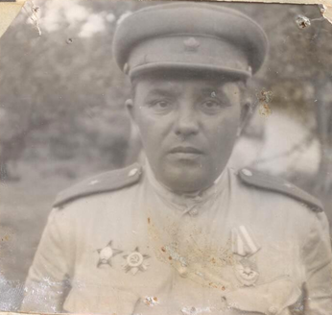
Февраль 1942 года. После тяжелого боя под Ржевом.
Его жена Фатима умерла в 1942 году, когда дедушка был на войне. Остались трое детей.
В 1944 году полк дедушки уже был в Венгрии. Дед пишет в своем альбоме: «Здесь наш 1243 стрелковый полк немцы окружили 75 танками и пехотой. Командира полка ранило. Командование полком взял на себя. Чтобы вывести полк из окружения, вели бой всю ночь 12 часов. К 8 часам утра вывел полк из окружения, сам лично вынес полковое знамя. Бой был страшный, меня ранило в голову. За все это меня наградили Орденом Красного Знамени».
Вот дед с сослуживцами в Югославии. Такие нашивки в форме звезд на рукавах носили только офицеры. Если человек в такой форме попадал в плен, его ждал расстрел.
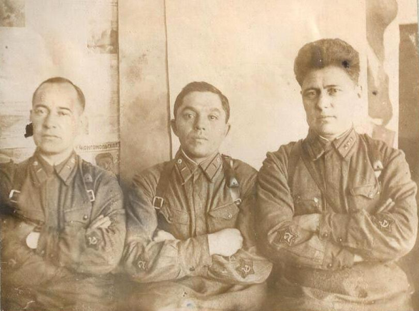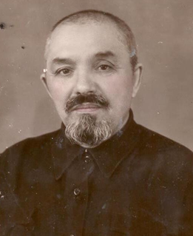
Конец войны дедушка встретил в Чехословакии. Вот что он пишет: «Война кончилась. Мы победили. Наш полк первый ворвался в предместья Праги. И вот пир в саду. Стоя нас поздравляет командир дивизии генерал-майор Карпухин. Май 1945год».
После войны прадедушка еще год оставался за границей. Его назначили комендантом города Веспрем в Венгрии. Домой он вернулся только в 1946 году, где и встретил свою вторую жену Сабиру, мою прабабушку.
Я очень горжусь своим прадедушкой, и ценю его огромный вклад в Победу над фашизмом! Я считаю его настоящим героем.

Мы живем в мирное время. Над нами мирное небо, ласковое солнце. Мы не должны забывать тех, кто подарил нам все это, кто ценой своей жизни подарил нам мир.
В День Победы мы поздравляем наших ветеранов, которых с каждым годом становится все меньше и меньше. Вглядываясь в лица этих людей, слушая их рассказы, мы понимаем, как много зла натворила война. Мы, молодое поколение, обязаны знать историю войны, ее героев, чтить их память, потому что они жертвовали своей жизнью ради нашего светлого будущего.

